Проверочный документ для рукописного плоттера
Этот материал предназначен для комплексной проверки преобразования русского текста в траектории пера. На первой странице специально используются разные отступы, выравнивание, красная строка и табуляция. Содержание подобрано так, чтобы можно было сравнить исходное расположение абзацев с полученной печатью и заметить даже небольшие смещения.
Обычный основной текст должен сохранять ширину строки, межсловные расстояния и начало нового абзаца. Красная строка здесь имеет заметный, но не чрезмерный отступ. При переносе слов важно, чтобы следующая строка начиналась от левого поля абзаца, а не от позиции первой строки.
Этот абзац имеет дополнительный левый отступ и предназначен для проверки сохранения вложенного уровня текста.
Короткая строка с выравниванием по правому краю.
Строка, расположенная строго по центру страницы.
Параметр Значение Назначение
Левое поле двенадцать мм контроль начала строки
Красная строка восемь мм контроль первого отступа
Формат листа А5 контроль масштабирования
Следующее предложение содержит встроенное математическое выражение. Пусть $φ(τ)=τ²+1$, тогда значение функции определяется непосредственно выбранным аргументом и должно находиться на одной базовой линии с окружающим текстом.
$$\frac{α + β}{γ} = 2$$
Формула 1. Дробь с греческими обозначениями.
В конце первой страницы расположен обычный абзац после формулы. Он нужен для проверки вертикальных интервалов: формула не должна перекрывать текст сверху или снизу, а расстояние между объектами должно оставаться устойчивым после преобразования.

Рисунок, обтекание и связный текст
Вторая страница проверяет работу с рисунком. Схема показывает последовательное прохождение материала через основные стадии обработки. Важно, чтобы изображение сохраняло пропорции, не выходило за поля листа и не перекрывало соседний текст. Подпись должна оставаться непосредственно рядом с рисунком.
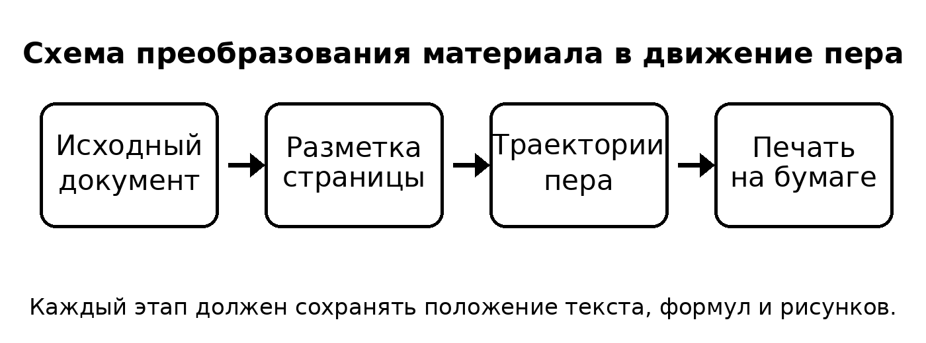
Рисунок 1. Схема преобразования материала в движение пера.
После рисунка продолжается обычный русский текст. При обработке страницы важно сохранить исходную очередность элементов: сначала пояснение, затем изображение, затем подпись и последующие абзацы. Если рисунок уменьшается из-за формата листа, масштаб должен быть пропорциональным по обеим координатам.
Отдельная проверка касается длинных строк. Когда предложение не помещается по ширине, перенос должен происходить только в допустимом месте, а следующая строка не должна заходить на рисунок или выходить за рабочую область. Плоттеру требуется получать уже подготовленные траектории без случайных пересечений между независимыми объектами.
$$\sqrt{α² + β²} = γ$$
Формула 2. Квадратный корень.
Корень в приведённой формуле полезен для проверки горизонтальной черты и положения символов под ней. Черта должна представляться чистой линией, а не набором коротких фрагментов. Аналогичное требование относится к дробным чертам, знакам равенства и другим геометрически простым элементам.
На этой странице также важно проверить межстрочное расстояние после крупного объекта. Нижняя часть рисунка, подпись и последующая формула не должны менять поля страницы или вызывать неожиданный перенос последнего абзаца на следующий лист.

Таблица и несколько математических конструкций
Третья страница содержит таблицу. Она нужна для проверки границ ячеек, выравнивания текста и сохранения одинаковой ширины столбцов. Внутри ячеек используются короткие русские фразы, чтобы результат можно было легко сравнить с исходником.
Элемент | Назначение | Что проверить
Абзац | Обычный текст | Отступ и перенос
Формула | Математическая запись | Средняя линия
Рисунок | Схема или чертёж | Масштаб и положение
Табуляция | Колонки без таблицы | Точки остановки

$$∫₀^∞ ξ²·е⁻ξ dξ = 2$$
Формула 3. Несобственный интеграл.
$$Σₖ₌₁ⁿ 1/κ² = π²/6$$
Формула 4. Сумма с верхним и нижним пределами.
Интеграл и сумма содержат знаки различной высоты, нижние и верхние индексы, степень и специальный знак бесконечности. Такая строка хорошо выявляет ошибки в расчёте габаритов формулы и неправильное положение отдельных символов относительно общей базовой линии.
Таблица не должна влиять на ширину последующих абзацев. После её завершения текст снова использует полную ширину рабочей области. Если преобразователь хранит внутреннюю модель страницы, границы таблицы, формулы и обычные строки должны оставаться независимыми геометрическими объектами.
Последний абзац этой страницы специально сделан чуть длиннее. Он проверяет обычное заполнение строки после нескольких сложных элементов и помогает обнаружить ситуацию, когда высота предыдущего математического блока рассчитана неправильно и текст оказывается слишком близко к формуле.

Смешанная страница и итоговая проверка
Четвёртая страница объединяет несколько режимов в одном месте. Здесь снова используются обычные абзацы, табуляция и математические выражения. Такая комбинация полезна для проверки итоговой устойчивости разметки после того, как на предыдущих страницах уже встречались рисунок и таблица.
Первый Второй Третий Четвёртый
начало середина контроль конец
текст формула рисунок страница
лево центр право граница
Табуляция на этой странице отличается от первой: используются левое, центральное и правое выравнивание относительно разных точек остановки. Это позволяет проверить не только наличие символа табуляции, но и правильную интерпретацию типа каждой позиции.
$$ρ = \frac{−β + \sqrt{β² − 4αγ}}{2α}$$
Формула 5. Дробь с корнем и степенью.
В этой формуле одновременно присутствуют дробь, корень, степень и несколько греческих обозначений. Для плоттера особенно важно не дублировать горизонтальные линии и не превращать математический знак в большое число коротких сегментов с подъёмом пера между ними.
Встроенная проверка: при условии $α > 0$ значение выражения должно оставаться положительным, а сама короткая формула обязана находиться внутри строки без увеличения межстрочного интервала сильнее необходимого.
Финальная часть предназначена для общего визуального сравнения. На всех четырёх листах должны совпадать поля, заголовки должны быть центрированы, красные строки должны сохраняться, а нижний номер страницы не должен попадать в рабочую область основного текста. Никакой объект не должен пересекать границу листа.
Если все четыре страницы проходят обработку без предупреждений о потерянной геометрии, а рисунок, таблица, табуляция и формулы оказываются на ожидаемых местах, документ можно использовать как базовый повторяемый пример для дальнейших проверок новых версий программы.

